**Спецификация на изискванията**

**За**

**CarManagementApp**

**Версия 1.0**

**Изготвена от: Димитър Тодоров**

**Пловдивски Университет „Паисий Хилендарски“**

**06.03.2021**

**Съдържание:**

1. **Въведение3**

1.1 Цел3

1.2 Конвенции3

1.3 Предназначение на документа3

1.4 Обхават на продукта3

1.5 Превенции3

1. **Общо описание4**

2.1 Обща перспектива4

2.2 Характеристики на продукта4

2.3 Видове потребители и характеристики4

2.4 Операционна среда5

2.5 Ограничения на дизайна и реализацията5

2.6 Продукти използвани за разработката5

1. **Функционалности6**

3.1 Регистрация и вход на потребителя в системата6

3.2 Въвждане на един или повече автомобили в систмата...................................6

3.3 Въвеждане на последно зареждане с гориво...................................................6

3.4 Справки и отчети за зарежданията...................................................................6

3.5 Въвеждане на данни за други разходи по автомобила..................................6

3.6 Справки за разходите по автомобила...............................................................6

3.7 Напомняне за изтичащи застраховки, прегледи и др.6

1. **Други изисквания1**
2. **Въведение**
   1. **Цел**

Този документ представя разработените функционални и нефункционални изисквания на проекта CarManagementApp за документиране и справка на разходи свързани с личните автомобили като курсов проект за дисциплината Практически проект 1.

Това приложение ще даде възможност на хората, които го използват да следят ефективно разходите, от които един автомобил се нуждае през експлоатационния си период.

* 1. **Конвенции**

За момента не се използват конвенции в този документ.

* 1. **Предназначение на този документ**

Този документ е предназначен за членовете на екипа, който разработва приложението, както и преподавателския екип, който ще го оценява. Може да послужи и за отправна точка за по – нататашни доработки или промени по съществуващите функционалности.

* 1. **Обхват на продукта**

Целта на този софтуерен продукт е да бъде използван за справики и следене на разходите съпътстващи притежанието на личен или фирмен автомобил. Може да се правят проверки на среден разход на гориво, изминати километри, цената за километър изминато разстояние, разходи за ремонти и обслужване на автомобила, разходи за застраховки, прегледи и данъци, напомняне за изтичащи такива. Системата разчита едниствено на коректни данни входирани от потребителя. Като по-нататъшни разработки се предвиждат добавяне на втори тип потребител (корпоративен), за следене на автопарк на фирма, по-детайлно въвеждане на всеки ремонт или обслужване на автомобила и други нови функционалности. Целта е да се предостави на потребителя пълна и детайлна информация за разходите, които възникват при използването на автомобил.

* 1. **Референции**

На този етап няма външни референции.

1. **Общо описание**
   1. **Обща перспектива**

Приложението CarManagementApp е изготвено за дисциплината Практически проект 1 като идеята за него породена от желанието на всеки собственик на автомобил да може да следи разходите си по него и да оптимизира същите, и да има възможност да получава напомняне за предстоящи събития свързани с него. Системата на приложението изгражда собствена RDB, в която съхранява данни за:

* Собственика на превозното средство
* Марка, модел, регистрационен номер на превозното средство
* Цена, количество, изминато разстояние и дата на последно зареждане с гориво
* Цена, вид, дата на изтичане на друго събитие възникнало при експлоатацията на автомобила
  1. **Характеристика на продукта**

Приложението CarManagementApp предоставя възможност на потребителя да:

* Вижда последни или всички зареждания на гориво
* Различни справки за количество изгорено гориво за определени километри
* Справи за похарчените средства като цяло за гориво или за определено изминато разстояние
* Цената на километър както за гориво така и включващо всички останали разходи свързани с автомобил
* Справки за няколко или всички ремонти, застраховки, прегледи и такси за автомобила
* Напомняне за предсточщо изтичане на застраховка, преглед и други такси
  1. **Видове потребители и характеристики**

Приложението е предназначено за масовия потребител без особени технологични познания, като за момента работи само като web приложение. Диаграмата по-долу показва всички страни и начините на обработка на информацията.

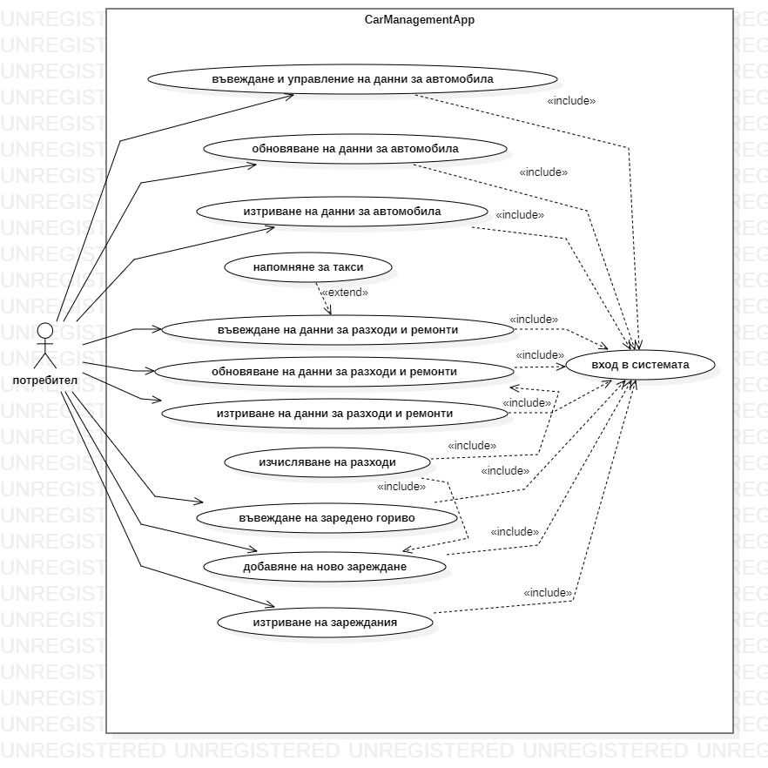

* 1. **Операционна среда**

CarManagementApp е web базирано приложение и работи с всички популярни интернет браузъри.

* 1. **Ограничения на диазайна и реализацията**

Липсата на интернет връзка е ограничение за приложението. Без нея потребителската част не би могла да се свърже със сървара и базата данни, и добави или извлече съответната информация нужна за работата на приложението.

* 1. **Продукти използвани за разработката**

За разработката на backend частта е използван JAVA, Spring Boot. За разработка на frontend потребитлската част – HTML 5, CSS, Bootstrap, JavaScript (JQuery).

1. **Функционалности**
   1. **Регистрация и вход на потребителя в системата**

Потребителят трябва да създаде акаунт в системата след което може да влезе в нея. Приорите: Висок.

* 1. **Въвеждане на един или повече автомобила.**

След като е създал акаунт и е достъпил основната страница на приложението, потребителят може да избере опцията „Въвеждане на автомобил“, където да зададе основни критерии за автомобила: марка, модел, начален пробег и регистрационен номер.

Приоритет: Висок

* 1. **Въвеждане на последно зареждане с гориво**

Влизане в системата, избор на въведен автомобил. След това потребителят може да въвежда последни зареждания с гориво: количество на зареденето гориво, цена за литър, показания на километража при зареждането.

* 1. **Справки и отчети за зарежданията**

След поне едно въведено зареждане, потребителят може да вижда обща справка с всички зареждания: количество на всяко зареждане, изминато разстояние, среден разход за това разстояние, обща стойност на зареденото гориво.

* 1. **Въвеждане на данни за други разходи по автомобила**

Влизане в системата, избор на въведен автомобил. След това потребителят може да въвежда последно направени разходи по автомобила, като: ремонти и обслужвания, застраховки, данъци, технически преглед, дата на събитието, валидност (ако е нужно).

* 1. **Справки за разходите по автомобила**

След влизане и избор на автомобил, потребителят може да избере опция справки за заразходи. Показват се всички направени разходи по автомобила с: вид на разхода, стойност, дата и описание на разхода.

* 1. **Напомняне за изтичащи застраховки, прегледи и др.**

При всяко влизане в системата на началният екран излиза съобщение с датите на изтичнае на съответните застраховки, преглед и данъци.

1. **Други изисквания**